Oggetto: spedizione oceanografica
Alle redazioni in indirizzo
COMUNICATO STAMPA
Una spedizione oceanografica internazionale, finanziata dalla Francia, guidata dal prof. Daniele Brunelli di Unimore e dalla dott.ssa Marcia Maia dell’Università di Brest, comprendente anche la collega Anna Cipriani e due giovani studenti, Fabio Lombardi e Léna Verhoest, di Unimore, ha mappato il fondale oceanico di una zona di frattura denominata Romanche nell’Atlantico Equatoriale. Nel corso della spedizione con sottomarino Nautile sono state effettuate immersioni a profondità limite per le esplorazioni scientifiche. La spedizione, che ora si trova a Capo Verde, è ormai sulla via del ritorno.
Da sabato 24 agosto la nave oceanografica “Pourquoi pas?”, la maggiore delle navi oceanografiche della flotta francese è approdata al porto di Mindelo, Capo Verde, l’isola da cui era partita il 10 luglio scorso.
Durante la sua lunga permanenza in mare, ha ospitato a bordo una spedizione internazionale, finanziata dalla Francia, guidata dal prof. Daniele Brunelli di Unimore e dalla dott.ssa Marcia Maia del CNRS di Brest (Francia), che aveva il compito di effettuare ricerche su una delle regioni più enigmatiche del nostro pianeta, la dorsale medio Atlantica, dove le placche dei continenti Africa e Sud America si separano.
Questo fondale oceanico, in una zona di frattura denominata Romanche nell’Atlantico Equatoriale, ora, grazie ai ricercatori italiani e francesi, cui si sono aggiunti singoli studiosi di Norvegia, Libano e altri paesi, è meno sconosciuto: una mappa ne riproduce l’orografia.
In questa spedizione il gruppo di ricercatori italiani del Dipartimento di Scienze Chimiche e Geologiche di Unimore, di cui fanno parte la prof.ssa Anna Cipriani, lo studente della laurea magistrale in Scienze e Tecnologie Geologiche, Fabio Lombardi, e la studentessa della Scuola di Dottorato in M3ES - Models and methods for material and environmental sciences (metodologie di ricerca avanzata in campo ambientale e dei materiali) Léna Verhoest, ha effettuato immersioni con il sottomarino Nautile a profondità limite per le esplorazioni scientifiche.
In particolare, il 29 luglio il prof. Daniele Brunelli ha raggiunto la profondità di 6.028 metri stabilendo il record delle esplorazioni con questo mezzo. Il giorno successivo, 30 luglio, la prof.ssa Anna Cipriani è scesa oltre i 5.800 metri per esplorare la parte attiva della zona di frattura Romanche. I due ricercatori hanno poi effettuato altre due immersioni tra i 4.000 e 5.000 metri per osservare alcuni vulcani sottomarini nella fascia dove le placche africana e sud americana si separano.
“La spedizione – spiega il prof. Daniele Brunelli di Unimore - ha portato grandi risultati scientifici, la scoperta di zone tettoniche di scollamento crostale che confermano la presenza di una anomalia fredda nel mantello terrestre. Si è scoperta anche una fascia di vulcani sottomarini in una zona dove la crosta oceanica si sta disgregando a causa delle forze che muovono i continenti intorno all’Equatore del nostro pianeta”.
Da segnale un episodio di cronaca di questa spedizione. Negli ultimi giorni i marinai hanno festeggiato l’attraversamento dell’Equatore con una cerimonia antica per le genti di mare. Charles Darwin stesso vi assisté durante il suo viaggio con la Beagle proprio in queste acque dell’Atlantico, come raccontato nelle sue memorie. Durante questa cerimonia i due studenti di Unimore, Léna Verhoest e Fabio Lombardi, hanno ricevuto il battesimo dell’Equatore dalle mani di Nettuno impersonato da uno dei possenti marinai di bordo.
“I due studenti – ci dice il prof. Daniele Brunelli - fanno parte di un gruppo di otto studenti internazionali selezionati per la campagna oceanografica che hanno goduto di un ambiente scientifico stimolante e sperimentato l’esplorazione scientifica sul campo”.
Ora il gruppo di ricercatori del Dipartimento di Scienze Chimiche e Geologiche è sulla via del ritorno.

Foto delle immersioni e della campagna sul blog UNIMORE: http://5000undersea.unimore.it
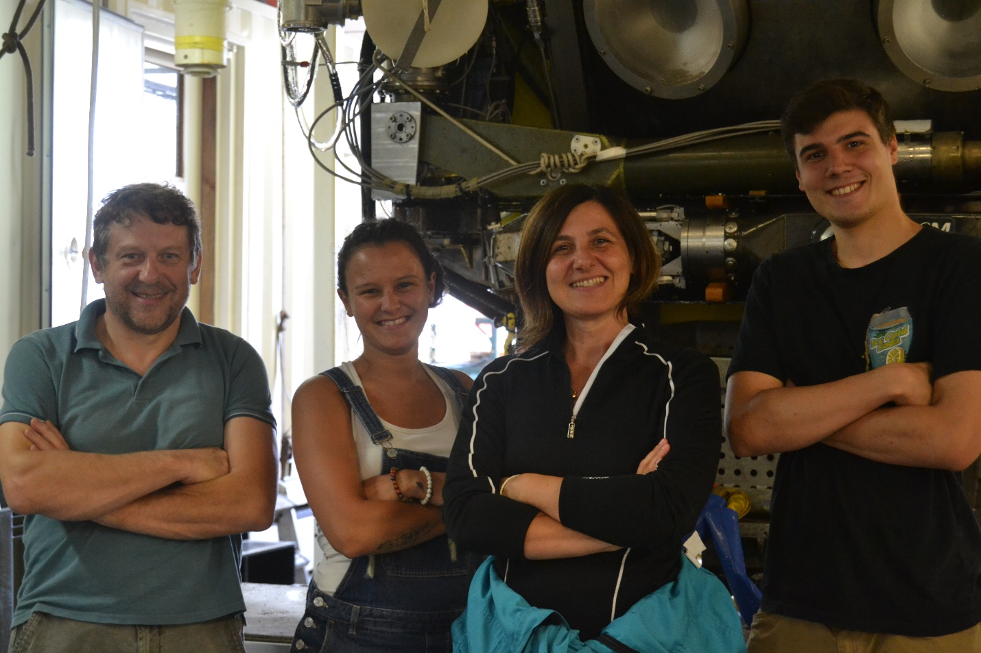
I ricercatori che hanno partecipato alla spedizione oceanografica. Da sinistra il Prof. Daniele Brunelli, la studentessa di dottorato Léna Verhoest, la Prof.ssa Anna Cipriani e lo studente Fabio Lombardi
Modena, 276 agosto 2019
L’Ufficio Stampa

